Média Harmônica

A média harmônica está relacionada ao cálculo matemático das situações envolvendo as grandezas inversamente proporcionais. Como exemplo, temos a relação entre velocidade e tempo. Suponha que, em uma determinada viagem, um carro desenvolva duas velocidades distintas, durante a metade do percurso ele manteve a velocidade de 50 km/h e durante a metade restante sua velocidade foi de 60 km/h. Vamos determinar a velocidade média do veículo durante o percurso.
De acordo com a média harmônica temos a seguinte relação:
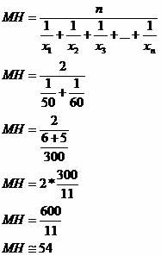

A velocidade média do veículo durante todo o percurso será de aproximadamente 54 km/h.
Caso calculássemos a velocidade média utilizando a média aritmética chegaríamos ao resultado de 55 km/h. Esse valor demonstra que a velocidade e o tempo de percurso nos dois trechos seriam iguais. Mas precisamos considerar que no primeiro trecho o automóvel levou um tempo maior para o percurso, pois a velocidade era de 50 km/h e no segundo trecho o tempo decorrido foi menor, devido à velocidade de 60 km/h.
Nesse momento, observamos a relação inversa entre velocidade e tempo e, para que não ocorra erro, é aconselhável nessas condições a utilização da média harmônica.

Média Geométrica

Para calcularmos a média geométrica entre números devemos realizar a multiplicação entre eles e, logo em seguida, extrair a raiz com índice igual ao número de fatores utilizados na multiplicação. Por exemplo, ao calcular a média geométrica dos números 2, 4 e 6, efetuamos o seguinte cálculo:
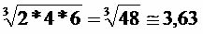
A média geométrica é muito utilizada nas situações envolvendo aumentos sucessivos. Por exemplo, vamos considerar um aumento de salário sucessivo de 15% no primeiro mês, 12% no segundo mês e 21% no terceiro mês.
Vamos determinar a média geométrica dos aumentos, mas para isso as taxas percentuais devem ser transformadas em taxa unitárias, observe:
15% = 1,15
12% = 1,12
21% = 1,21
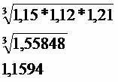
O valor 1,1594 corresponde a taxa média de 15,94% de todos os aumentos sucessivos. Isso indica que se aplicarmos três vezes consecutivas a taxa de 15,94% corresponderá ao aumento sucessivo dos percentuais de 15%, 12% e
21%.
Suponhamos que o salário reajustado seja de R$ 600,00. Acompanhe os aumentos utilizando as duas opções de reajustes:
1ª opção
600,00 + 15% = 690,00
690,00 + 12% = 772,80
772,80 + 21% = 935,09
2ª opção
600,00 + 15,94% = 695,64
695,64 + 15,94% = 806,53
806,53 + 15,94% = 935,09

Uma outra aplicação muito frequente é quando queremos determinar a média de valores que alteraram de forma contínua, muito usada em situações que envolvem finanças.
Exemplo:
Um investimento rende no primeiro ano 5%, no segundo ano 7% e no terceiro ano 6%. Qual o rendimento médio desse investimento?
Para resolver esse problema devemos encontrar os fatores de crescimento.
1.º ano: rendimento de 5% → fator de crescimento de 1,05 (100% + 5% = 105%)
2.º ano: rendimento de 7% → fator de crescimento de 1,07 (100% + 7% = 107%)
3.º ano: rendimento de 6% → fator de crescimento de 1,06 (100% + 6% = 106%)
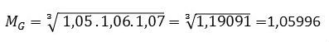
Para encontrar o rendimento médio devemos fazer:
1,05996 - 1 = 0,05996
Assim, o rendimento médio dessa aplicação, no período considerado, foi de aproximadamente 6%.

Como Analisar Correlação

O primeiro passo na análise dos dados é colocar os pontos num gráfico cartesiano de Y em função de X.
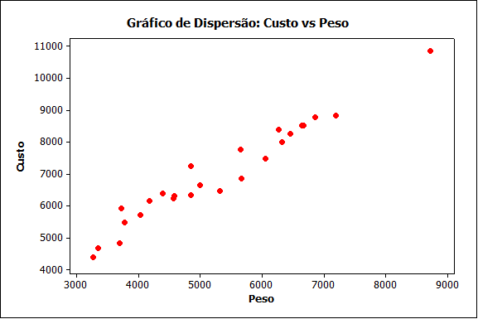

Do gráfico pode-se perceber que:
Há uma tendência de aumento do custo com o aumento do peso ( o que era de se esperar nesse exemplo) que a relação entre as duas variáveis é aproximadamente linear na região em que temos observações que há uma forte relação entre as duas variáveis.

Interpretação do coeficiente de correlação

O coeficiente de correlação mede a direção e o grau de associação linear entre as variáveis. Valores próximos de -1 ou +1 indicam forte associação. Valores próximos de zero indicam pouca associação. O sinal do coeficiente indica se a associação é positiva (Y aumenta com o aumento de X) ou negativa ( Y decresce com o aumento de X).
O coeficiente de correlação para os dados acima é 0.98 e você pode calculá-lo com qualquer software de análise de dados, como o Excel.
Se os pontos no gráfico apresentam pouca dispersão em torno de uma reta ligan-do X e Y dizemos que existe uma forte correlação linear entre as variáveis. Se os pontos apresentam alta dispersão dizemos que as variáveis são pouco correlacionadas.
Uma forma de quantificar o grau de associação linear entre duas variáveis é através do coeficiente de correlação amostral. Ele mede o grau de associação linear que existe entre as duas variáveis.
Alguns exemplos de gráficos de dispersão:

A seguir apresentamos diversas configuração de pares (X,Y)
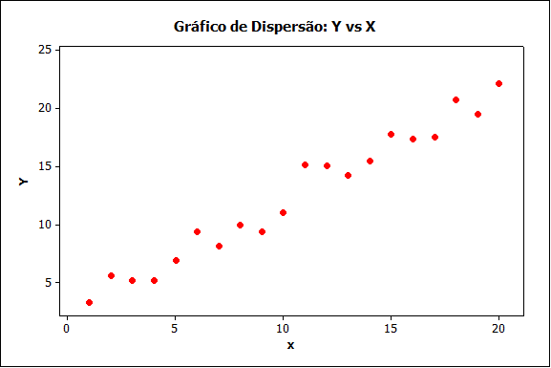 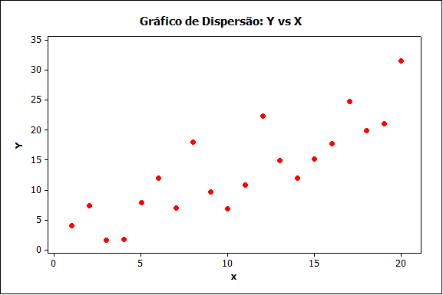
Figura (a) Figura (b)

Os diagramas da Figura (a) e (b) mostram duas situações onde os pontos estão em torno de uma reta imaginária ascendente. Valores pequenos de X estão associados a valores pequenos de Y, o mesmo acontecendo para valores grandes. Estes dois casos in-dicam o que chamamos de correlação linear positiva de Y e X. O dados em (b) estão mais próximos da reta imaginária, caracterizando uma correlação mais forte que a de (a), ou seja, o valor da correlação em (b) está mais próxima de +1 do que (a), apesar do que, os dois conjuntos de dados têm valor de r maiores do que zero.

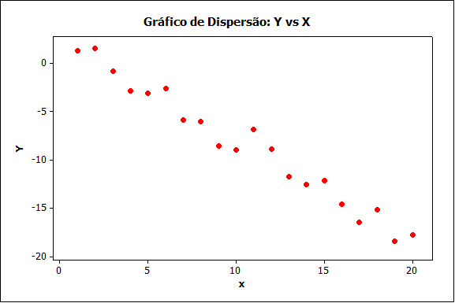 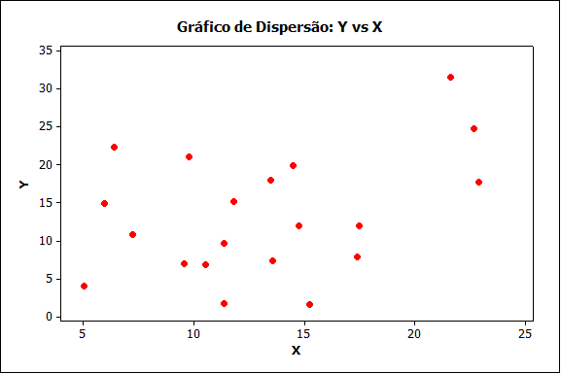
Figura (c) Figura (d)

A Figura (c) mostra que os pontos em X e Y estão em torno de uma reta imaginá-ria descendente, indicando o que chamamos de correlação linear negativa, ou seja, valor de r menor que zero.
Os valores de X e Y na Figura (d) não sugerem uma associação entre duas variá-veis pois valores pequenos, ou grandes, de X estão associados tanto a valores pequenos quanto a valores grandes de Y. Os pontos do diagrama não se posicionam em torno de uma linha imaginária ascendente ou descendente.
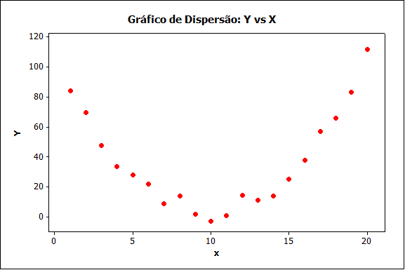
Figura (e)

A Figura (e) aproxima-se mais de uma parábola do que de uma reta, ilustrando correlação não linear. Apesar de serem muito correlacionados, o coeficiente de correla-ção linear será próximo de zero. Isto ocorre devido ao fato de que o coeficiente só pode ser usado para correlações lineares.
Aspectos importantes
Pra começar o estudo de relação entre variáveis precisamos primeiro identificar alguns aspectos:
1. A variável é Y ou X?
Y: Variáveis de saída do processo cujo comportamento você quer explicar e obter um modelo. Ela pode ser chamada de variável resposta ou variável dependente.
X: Variáveis de processo ou de entrada, candidatas a explicar o comportamento das variáveis resposta. Podem ser chamadas de variáveis explicativas, variáveis independentes ou fatores.
2. A variável é numérica ou categórica?
Identificados estes aspectos basta localizar a técnica estatística adequada na tabela:
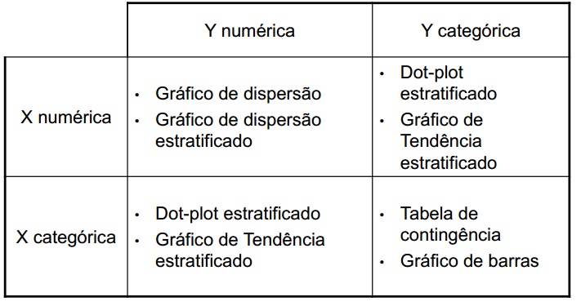
Exemplo: Associação entre variáveis X: numérica e Y: numérica
Uma equipe estava incumbida de elevar a satisfação dos clientes com a entrega dos projetos do escritório. Existia uma forte convicção de que a satisfação era influenciada pelos dias de atraso. Para comprovar essa teoria, a equipe coletou a satisfação e os dias de atraso (dias de atraso negativo significam entrega antes do prazo) para 24 projetos. Você consegue perceber se a satisfação é influenciada pelos dias de atraso com a entrega do projeto no gráfico de dispersão abaixo?
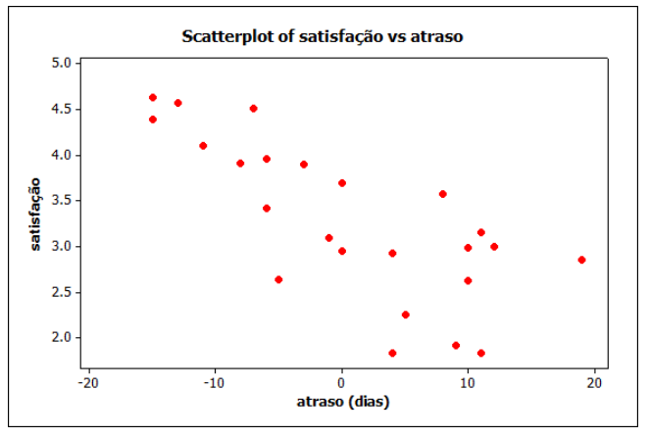

Olhando o gráfico de dispersão, onde cada ponto representa um projeto, com o respectivo atraso e satisfação, fica fácil perceber que quando maior o atraso, menor a satisfação.
Além do gráfico podemos também utilizar o Coeficiente de Correlação Linear que mede o grau de associação entre duas variáveis, este coeficiente pode ter valores entre -1 e 1 e quanto mais próximo de 1 maior a relação positiva e mais próxima de -1 maior a relação negativa entre as variáveis X e Y.
Correlação espúria: Cuidado!
Nem sempre correlação implica causalidade. Dizemos que uma variável X “causa” Y se X provoca um efeito ou resultado em Y. Devemos estar atentos para não confundir os conceitos de correlação e causalidade. Muitas vezes encontramos uma forte correlação entre duas variáveis e somos tentados a estabelecer uma relação de causa e efeito entre as duas variáveis, o que nem sempre é verdade.
Entre os anos 1920 e 1935 foram coletados os dados relativos ao número de aparelhos de rádio e número de doentes mentais por 100.000 habitantes na Inglaterra. O gráfico dispersão dos dados coletados esta na figura a seguir:

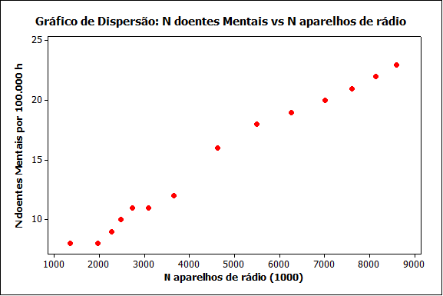

O gráfico sugere que quanto maior é o número de aparelhos de rádio, maior é o número de doentes mentais. Podemos concluir que ouvir rádio provoca doença mental?! A resposta é Não. Duas variáveis podem estar correlacionadas porque a variável X é causa direta da variável Y ou variável Y é causa direta da variável X; a variável X contribui para a variação em Y, mas não é a única causa; outras variáveis podem estar provocando a correlação; ambas as variáveis estão mudando com o tempo; a associação não passa de coincidência.
Quando encontramos uma correlação sem relação causal, dizemos que temos uma correlação espúria.
Relação de causa e efeito

Em muitas situações práticas não é tão simples decidir se a relação é causal. Uma forma de se estabelecer se a relação é de causa e efeito é através da realização de experimentos planejados.
Estudar a correlação entre duas ou mais variáveis pode ser bastante útil. Se Y é uma medida de um produto ou processo e se Y está fortemente correlacionada com outra medida X que é mais barata ou mais fácil de obter, então podemos medir X e através da relação existente entre elas estimar o valor de Y.

Correlação Exponencial

Muitas vezes, os dados experimentais necessitam de uma família de funções para representa-los que não é composta por combinação linear nos parâmetros. Desta forma, faz-se necessário o uso de outras funções para ajustar adequadamente uma função representada na forma de tabela. Ajuste exponencial Existem casos, em que os dados experimentais sugerem que a função tabelada deve ser aproximada por uma função exponencial da forma
g(x) = a(b) x , com a e b positivos. Os valores de a e b devem ser obtidos de modo que o erro seja mínimo, ou seja:

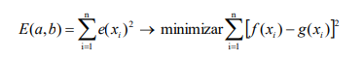

A função exponencial g(x) = a(b) x pode ser ajustada fazendo a seguinte transformação:
h(x) = ln(g(x)) = ln(a(b) x ) = ln(a) + xln(b)

Definindo:

a2 = ln(a), então e a2 = a
a1 = ln(b), então e a1 = b

Desta forma h(x) = ln(a) + xln(b) = a + bx é representada por uma combinação linear das funções g1(x) = x e g2(x) = 1, ou seja, h(x) = a1g1(x) + a2g2(x). Para que a função g(x) aproxime-se de f(x), a função h(x) deve se aproximar de ln(f(x)), ou seja:

g(x) ≈ f(x) → ln(g(x)) ≈ ln(f(x))

A tabela de pontos fica definida como:
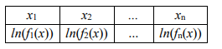
Do ajuste de reta tem-se o seguinte sistema linear:
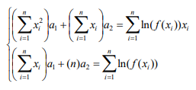
Com os valores de a1 e a2 obtidos com a resolução do sistema linear, resolvemos o problema:
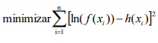

Outro exemplo:

Função Exponencial: y = ${Ae}^{bx}$

Para podermos determinar as constantes A e B recorrendo ao princípio da máxima probabilidade, transformamos a eq. 9.30, não linear, numa relação linear entre y e x, à qual sabemos depois aplicar o ajuste dos mínimos quadrados. Escolhemos então a transformação:
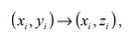
fazendo primeiro
ln y = ln A+ Bx
e depois
z = ln A + Bx
O método dos mínimos quadrados dá-nos a melhor estimativa para as constantes ln A (de onde extraímos A) e B. Repare-se que mesmo quando as incertezas em y são iguais, as incertezas em z não o são, uma vez que:

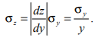
Em rigor, deveríamos usar, portanto, o método dos mínimos quadrados pesados. Na prática, muitas vezes a dispersão das incertezas em z não é grande e torna-se razoável assumir incertezas iguais em z, aplicando então o método normal.
Em princípio, um método semelhante pode ser aplicado a qualquer função f(x) que dependa de parâmetros desconhecidos A, B, etc. Embora alguns casos possam ser complexos, são sempre resolúveis aqueles que correspondam a funções que dependem linearmente dos parâmetros A, B, etc, como é o caso, por exemplo, de y = Asinx + Bcosx.

Regressão Múltipla

Regressão múltipla é uma coleção de técnicas estatísticas para construir modelos que descrevem de maneira razoável relações entre várias variáveis explicativas de um determinado processo. A diferença entre a regressão linear simples e a múltipla é que na múltipla são tratadas duas ou mais variáveis explicativas.

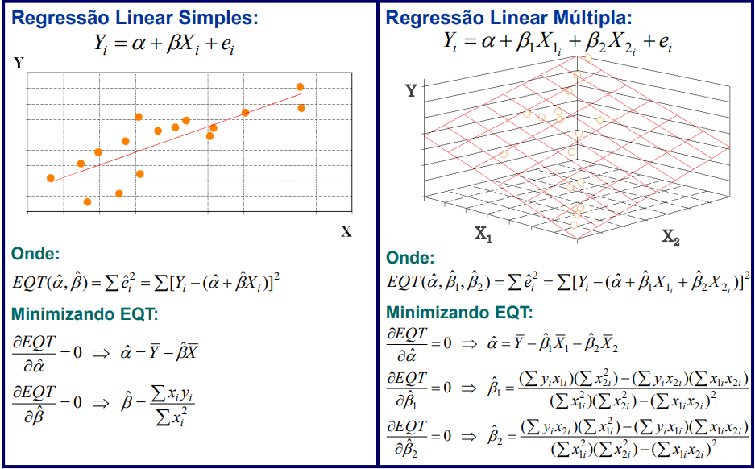

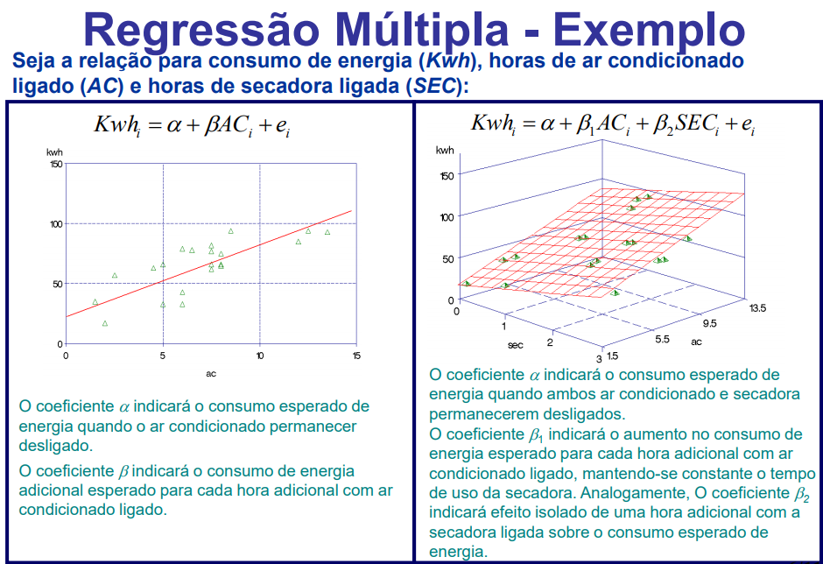

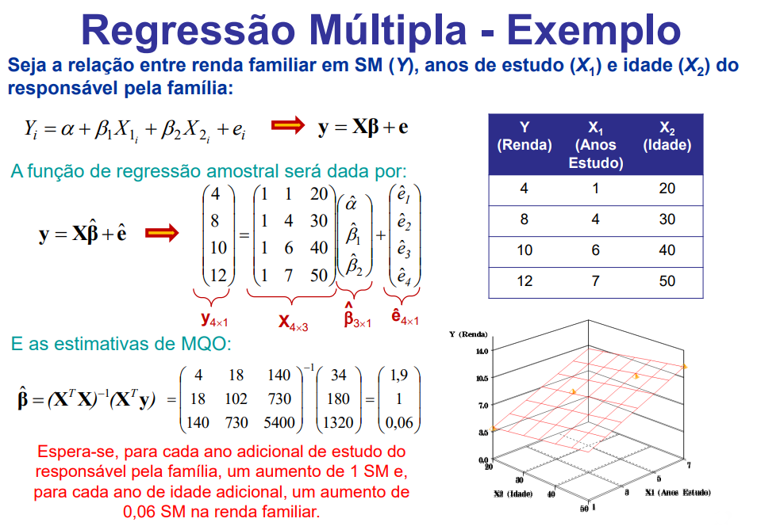

Desvio Padrão - Longo e Breve

Que tipo de dados você deve usar quando você calcula um desvio padrão?
O desvio padrão é usado em conjunto com a média para resumir dados contínuos, não dados categóricos. Além disso, o desvio padrão, como a média, normalmente é apenas apropriado quando os dados contínuos não estão significativamente distorcidos ou tem valores atípicos.

O que é o desvio padrão within?
O de curto prazo é o desvio padrão dentro de um subgrupo de conjunto de dados e é uma medida de como amplamente os valores são dispersos do valor médio devido apenas ao efeito da variação de causa comum. Ele é usado para calcular a Capabilidade do Processo de Curto Prazo (isto é, Cp e Cpk).

O que é o desvio padrão overall?
O de longo prazo é o desvio padrão total do processo, e é uma medida de como amplamente os valores são dispersos a partir do valor médio geral (média principal) devido ao ruído branco e ruído preto.
É usado para calcular a capabilidade de longo prazo do processo (isto é, Pp e Ppk) e o PPM de defeituosos

Quais os tipos de variação?
As variações de causa comuns são os muitos fatores sempre presentes (ou seja, entradas ou condições do processo) que contribuem em vários graus para mudanças relativamente pequenas, aparentemente aleatórias, em resultados dia após dia, semana após semana.
Esses fatores atuam independentemente uns dos outros. O efeito coletivo de todas as causas comuns é muitas vezes referido como variação do sistema porque define a quantidade de variação inerente ao sistema. Geralmente é difícil, se não impossível, vincular variação de causa aleatória e comum a qualquer fonte particular.
Estes podem incluir variação composta induzida pelo ruído, vibração operacional e eficiência da máquina e geralmente são difíceis de identificar e avaliar porque são de natureza aleatória. No entanto, se apenas a variação aleatória estiver presente, a saída do processo forma uma distribuição estável ao longo do tempo.
As variações de causas especiais são fatores que induzem disparidades, além de variações aleatórias. Frequentemente, a variação da causa especial aparece como um efeito extremo ou algum padrão específico e identificável nos dados. As causas especiais são muitas vezes referidas como causas atribuíveis porque a variação produzida pode ser rastreada e atribuída a uma fonte identificável.
Estes incluem variações induzidas por efeitos especiais nem sempre presentes ou incorporados ao processo. Alguns exemplos incluem: temperatura induzida e fatores ambientais não controlados, sobretensões, pessoas, mudanças no processo, ajustes de ferramentas, erro de medição e variações de material.

O que é um subgrupo?
Um subgrupo racional é um grupo de medidas produzidas sob o mesmo conjunto de condições. Os subgrupos representam uma visão instantânea do seu processo. Portanto, as medidas que compõem um subgrupo devem ser tiradas de um ponto similar no tempo. Por exemplo, se você fizer uma amostra de 5 itens por hora, seu tamanho de subgrupo será 5.
O objetivo da análise de capabilidade é garantir que um processo seja capaz de atender às especificações do cliente e usamos estatísticas de capabilidade, como Cpk e Ppk, para fazer essa avaliação. Se olharmos as fórmulas para Cpk e Ppk para a capabilidade de um processo normal (distribuição), podemos ver que eles são quase idênticos.
A única diferença reside no denominador para as estatísticas superior e inferior: Cpk é calculado usando o desvio padrão de dentro do subgrupo, enquanto o Ppk usa o desvio padrão geral. Sem aborrecê-lo com os detalhes que envolvem as fórmulas para os desvios padrão, pense no desvio padrão within como a média dos desvios-padrão do subgrupo, enquanto o desvio padrão geral representa a variação de todos os dados.

Cpk
- Apenas explica a variação dentro dos subgrupos
- Não conta para a mudança e o desvio entre subgrupos
- Às vezes é referido como a capacidade potencial porque representa o potencial que seu processo tem na produção de peças dentro das especificações, presumindo que não há variação entre os subgrupos (isto é, ao longo do tempo)

Ppk
- Contas para a variação geral de todas as medidas tomadas
- Inclui teoricamente tanto a variação dentro dos subgrupos como a mudança e a desvio entre eles
- É onde você estará no futuro

Quais os riscos de se utilizar o desvio padrão within no lugar do overall?
E aqui é onde o perigo reside. Imagine informar apenas o Cpk e esquecer-se de Ppk, é como aquele colega de banda menos conhecido do Roberto Carlos (sem ofender o que ele possa ser). Podemos ver que o Cpk apenas nos conta parte da história, então, na próxima vez que você examinar a capacidade do processo, considere o seu Cpk e o seu Ppk. E se o processo é estável com pouca variação ao longo do tempo, as duas estatísticas devem ser aproximadamente as mesmas de qualquer maneira.
Obtenção de medidas de variabilidade a partir de dados agrupados
Desvio Médio Absoluto dm
O desvio médio absoluto, ou simplesmente desvio médio, de um conjunto de dados é definido por
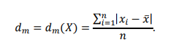
A determinação deste coeficiente para dados agrupados segue a mesma lógica apresentada para o cálculo da média aritmética . Admitiremos que as observações de uma classe estejam uniformemente distribuídas e assim,
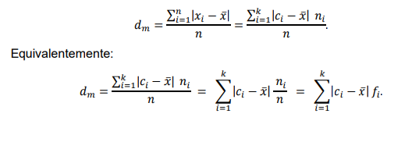

Variância $sn^{2}$ e Desvio Padrão sn

A variância é uma medida de dispersão dada por:

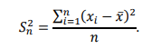
O desvio padrão é obtido extraindo-se a raiz quadrada da variância. Analogamente á Seção 2.1., podemos obter a variância por meio de:

